

Kodolányi János Egyetem Gazdálkodás és Menedzsment szak



Beruházási/vásárlási döntéseket segítő modellezés

Hol is éri meg igazán hirdetni?

Csík Balázs Béla Tárgy IN021 Programozás 1.

Neptun Kód: HMV4IH Előadók: Pitlik László, Rikk János

Szakkód: 19NBGAMO Félév: 2021/22/1

Tartalom

Kivonat 3

Absztrakt 3

Bevezetés 3

Célok 3

Feladatok 4

Célcsoportok 4

Hasznosság 4

Szakirodalmi/saját előzmények 4

Adatok és módszerek 5

Objektumok 6

Attribútumok 7

Elemzés 7

Eredmények 9

Vita 9

Következtetések 10

Jövőkép 10

Mellékletek 11

Rövidítések jegyzéke 11

Referenciák 11

Ábrák 11

## Kivonat

Napjainkra marketing bőven túl szárnyalta magát, mint tudományág, és szinte már mindenhol megtalálható, nem csak a cégek életében, de akár vallások, iskolák és politikai területen is. Nélkülözhetetlen része a fogyasztások mérése, és ez által információkat szerezni, a fogyasztói szükségletekről és szokásokról. Ez azért fontos, mert minden marketinges szakember célja, a célcsoport szükségleteinek kielégítése. Erre a célra szakosodnak csoportok, akár egész cégek is. Ez a publikáció segítséget nyújthat a marketing szakemberek, cégek életében, és akár a hétköznapi fogyasztónak is, abban, hogy jobb belátásra tegyenek szert az újsághirdetések területén.

Kulcsszavak: Marketing, reklámozás, ár-teljesítmény arány, COCO, OAM.

## Absztrakt

Today, marketing has far surpassed itself as a discipline and can be found almost everywhere, not only in the lives of companies, but even in religions, schools and politics. An essential part is measuring consumption and thereby obtaining information about consumer needs and habits. This is important because the goal of every marketer is to meet the needs of the target group. Groups, even entire companies, specialize in this purpose. This publication can help marketers, companies, and even the average consumer, gain a better insight into newspaper advertising.

Keywords: Marketing, advertising, price-performance ratio, COCO, OAM.

## Bevezetés

Ez a publikáció bemutatja a vizsgált újsághirdetések (1/1 formátum) árát és forgalmát. Ezekből az adatokból, következtetünk arra, melyik hirdetési partner a legalkalmasabb a vizsgált időszakban, azaz melyik túl értékelt, illetve melyik alul értékelt verseny-társaival szemben.

Az alkalmazott vizsgálat megfelelő mennyiségű adat megszerzésével, több fajta reklámozási fajtára/formátumra is rá adaptálható. Habár a feladat manuálisan lett létrehozva, és megoldva ez a cikk sokat segíthet ennek az általános érvényű elemzési feladatnak a robotizálásában.

### Célok

Feladatból leszűrve megadni az ár-teljesítmény eltérések arányában, melyik újság/partner éri meg az árát a vizsgált formátum (1/1) esetében, melyik kérhetett volna többet, vagy melyiknek kellett volna kevesebbet kérni a potenciális versenytársan erőterei és a saját pozíciók alapján.

Projekt célja még, hogy segítse a vállalkozások marketing tagjait a reklámozási döntésekben, vagy ha nincs marketing csoportja a vállalatnak, kvázi döntsön helyette.

Utolsó célja még a publikációnak, hogy bemutassa ennek a feladat-megoldásnak a teljes-folyamatát, és ezzel segítse az esetleges robotizálását, illetve a feladat átláthatóságát. Ezzel is segítve az első kettő és főbb célját a feladatnak.

### Feladatok

Az első feladat, az releváns adatok megszerzése volt, amelyben nagy segítségre volt a [MédiaBázis](https://mediabazis.com), illetve a [Google Trends](https://trends.google.com/trends/?geo=HU), és a [Gemius Audience](https://rating.gemius.com). Második feladat volt az adatok összegzése, és egy objektum attribútum mátrix létrehozása (OAM) volt. Ez után rangsoroltam az adatokat, majd a [Miau](https://miau.my-x.hu/myx-free/coco/beker_std.php) online elemzési szolgáltatása segítségével elemeznem kellett az OAM-ot. A legvégső feladat ezen Word állomány megalkotása volt, amelyben ismertetem a publikáció témáit, és annak pontos elemzését a kapcsolódó háttér-XLSX-állomány reprodukálhatóságát szem előtt tartva.

### Célcsoportok

* Minden cég, amely jelenleg reklámozási kérdésekkel foglalkozik, és feladatokkal foglalkozik – akár reklámfelületet kínál, akár reklámfelületet vesz igénybe – hiszen mindkét félnek érdeke az arányos árak kialakítása/kialakulása.
* Minden személy számára, aki a reklámozás értékelésével foglalkozik.
* Esetleges magánszemélyek, akiket csak szimplán érdekelnek a forgalmi adatok és egyéb akarnak úm. „döntést” hozni.

### Hasznosság

Nem csak a cégeket segíti ez a kiadvány, hanem az egyszerű fogyasztó számára is hasznos információkat tartalmazhat, mivel hirdetési felületek forgalmát meg tudja vizsgálni, és ezzel dönteni tud, hogy melyik újságot nézze meg esetleg.

Az árelőny léte teszi legitimmé a feladatot, hiszen amíg a piac nem arányos, azaz nem minden felület kerül annyiba, mint amennyit teljesítmény-oldalon ígér, addig mindig érdemes lesz feltárni az árelőny helyét, mértékét.

Az árelőny mibenléte azonban attribútum-függő és objektum-függő: így minden egyes OAM-ra más-más megoldás állhat elő!

## Szakirodalmi/saját előzmények

„A legtöbb cég manapság elköveti azt a hibát, hogy a saját nyelvén próbálja bemutatni a saját ajánlatait (szolgáltatások vagy termékek), nem pedig az ügyfél szükségleteiről az ügyfél nyelvén. Ez a technológia-marketing egyik legnagyobb hátulütője. A technológia eladásának titka az, hogy nem szabad a technológiáról beszélni – az ügyfeleket nem a technikai részletek érdeklik, hanem hogy az adott termék miként kínál megoldást a problémáikra.

Egy külsős marketing ügynökség képes az ügyfél szemével vizsgálni egy céget. Ezt többek között mintaszerű ügyfélszemélyiségek létrehozásával és kommunikációs tervezet megalkotásával teszik – ezek biztosítják, hogy az üzenet, amit közölni szeretnél a megfelelő formában jut el a célközönséghez.” (2017. [Máté Balázs, online marketing tanácsadó](https://www.magyarorszagom.hu/szerzo-cikkek.html?u=7))

Az idézetből kiderül, hogy miért is olyan fontosok a marketing szakemberek a vállalatok életében. Vissza térve a fent említettekre ez a publikáció a kommunikációs tervezet megalkotásának egy részét mutatja be részletes elemzéssel.

Fontos volt ez a feladat számomra, mivel minden szolgáltatásnak és tárgynak megvan az értéke, de nem mindig megfelelően vannak árazva. Persze ezt általában nem veszik észre az emberek, cégek, ha nem jártassak az adott területen, és ezt könnyen kihasználhatja bármely szövetkezet. Pontosan az ilyen esetekkel foglalkozik nagyon sok elemző cég: pl. a Nielsen, esetleg a Digitális Közönségmérési Tanács. Ezek a szervezetek információ nyújtással próbálják segíteni a cégeket, esetleg hétköznapi fogyasztókat döntéseikben, akár ingyen is. Minden ehhez hasonló feladat nagyban befolyásolni tudja a piacot, és pontosan e miatt nem szeretik az elemzett cégek, hogy ha hátra kerülnek a helyezési listán, mivel rossz szemszögben mutatja be őket.

## Adatok és módszerek

Ahogy említve volt a publikáció Feladatok résznél az adatokat a [MédiaBázis](https://mediabazis.com), a [Google Trends](https://trends.google.com/trends/?geo=HU), és a [Gemius Audience](https://rating.gemius.com)-ról lettek beszerezve. A MédiaBázis szolgáltatta az árakat, Google Trends és a Gemius Audience az újságok forgalmát.

A vizsgált időszak 2020.10.18-tól 2021.10.10.-ig tartott, majdnem egy teljes év adatainak elemzése készült el, és abból a következtetés.

Az elemzést, csak az 1/1 méretű (formátumú) reklámokra készítettem el, de a feladat menetele alapján teljesen el lehet végezni különböző másik méretekre is. Az Összehasonlított alapadatoknál ki gyűjtöttem az 1/2, 1/4, és 1/8-as méretek ár értékét is. A többi méretnél hiányoztak adatok az egyes újságoknál, ezért az elemzés hiányos, vagy nem készíthető el.

*Az újsághirdetéseket az alábbi szempontok alapján lehet jellemezni:*

* **Hirdetések árazása (Y):** Különböző reklámozási vállalatok forgalma miatt, változó a reklám felületek nézettsége, és ezt kihasználva változnak az árak. Mértékegysége: Ft
* **Internetes elérés (Xi):** Az egyes újságot forgalmazók weblapja milyen szinten volt elérhető az összes internetes reklámfelülethez képest. Minél nagyobb a szám, annál jobb, mivel könnyebben, és többször elérhető volt a weboldaluk. Mértékegysége: %
* **Oldal letöltések száma egy felhasználó esetén (Xi):** A weboldalak betöltése, az eszközökről, mivel itt még csak „letöltötte” a weboldalt, és nem töltött rajta kellő mennyiségű időt, ezért ez külön kategóriának számít. Minél több, annál jobb. Mértékegysége: Db/fő
* **Oldal látogatások száma egy felhasználó esetén (Xi):** Az egyes felhasználók, miután több időt is eltöltöttek az oldalon „Real Userek”, azaz igazi felhasználók lesznek, és ezeknek a mérése a legfontosabb, mivel ebbe a részbe az esetleges botok, olyan felhasználók, akik véletlen nem tudatosan léptek fel az oldalra ki vannak szűrve. Minél több, annál jobb. Mértékegysége: Db/fő
* **Oldalon eltöltött idő egy felhasználó esetén (Xi):** Az igazi felhasználók által eltöltött idő, ami szintúgy fontos, mint a számuk, mivel ez az idő nagyon sok mindent jelenthet, az adott weboldal kezelhetőségéről és felhasználó barátságáról. Minél több, annál jobb. Mértékegysége: Másodperc/fő

Ezek a jellemzők (attribútumok) közül a cégek vezetőségeinek általában kettő fontos szempontja van, ami alapján vizsgálják. Első az ára a szolgáltatásnak, második a forgalma az adott újságnak. Pontosan ez az alap gondolkodásmód miatt fontosabb picit jobban bele ásnunk magunkat a témába, mivel több adatot vizsgálva sokkal másabb kép alakul ki, mint ahogy azt mi hittük.

Ahhoz, hogy az adatokat össze tudjuk hasonlítani, és ez által ki tudjon jönni egy optimalizált válasz, objektum-attribútum mátrixot kellett létre hozni. Ebben a mátrixban összesíteni tudtam, minden adatot, és ez által meg lehetett határozni az árelőny optimalizált értékét objektumonként.

## Objektumok

Az objektumok, maguk a hirdetési felületek voltak, a cégek, akiknek az ár/érték arányát vizsgáltam.

*Az elemzett vállalatok újság lehetőségei:*

HVG, Magyar Hírlap, Bors, Blikk, Magyar Nemzet, Nemzeti Sport, Népszava, Szuperinfó.

## Attribútumok

*Maguk az említett elemzési szempontok:*

Hirdetés ára (Y-1//1), internetes elérés (X), oldal letöltések (X), oldal látogatások (X), és oldalon eltöltött idő (X).

## Elemzés

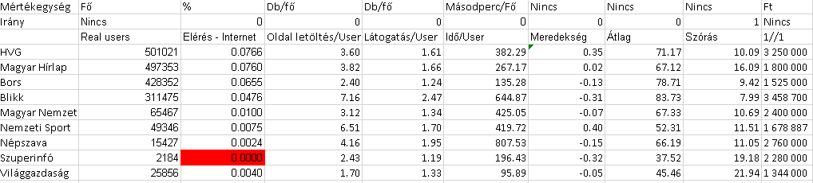Miután elkészült az OAM mátrix (1. ábra), ezt ki egészítettem egyéb adatokkal is, amik később hasznosak lehetnek, a szórással (Azt mutatja meg, hogy a mennyiségi értékek mennyivel térnek el az átlagtól), a meredekséggel (Egy egységnyi x érték növekedésekor mennyivel változik az érték) és az átlaggal (Megadja az értékek számtani középarányát). Azért fontos a meredekség, átlag és a szórás, mivel ezek szükségesek a rangsorolásnál (2. ábra), mivel nagyon hasznos információkat lehet róluk megállapítani. A piros cella az OAM-ban (1. ábra) azt jelzi, hogy a Szuperinfó internetes elérése, minden weblaphoz képest volt a leggyengébb.

*1.ábra: OAM*

*Forrás:* <https://miau.my-x.hu/miau/281/egyperegy.xlsx>

Ezt követően az OAM-ban meglévő adatokat rangsoroltam egy ehhez hasonló táblázatban (2. ábra), amelyből nagyon sok hasznos információt meglehetett állapítani nagyon könnyen. Összemérve versenytársaikkal, az adott adatnál melyik hirdetési vállalat volt az első, vagy utolsó helyen. Azért is nagyon hasznos még ez a táblázat elkészítése, mert ez által megkapjuk a szükséges számokat a COCO modell (árelőny-termelési függvény) elkészítéséhez/becsléséhez.

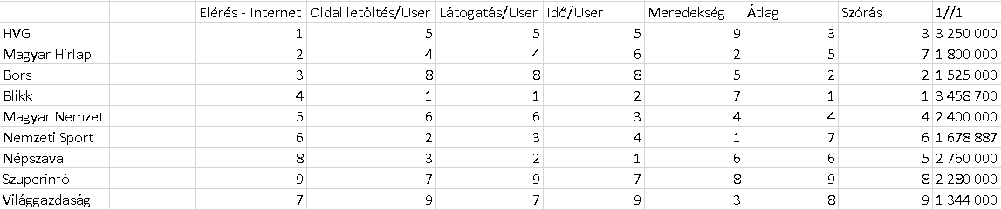*2.ábra: Rangsorolás (Xi:sorszámok, Y:Ft)*

*Forrás:* [*https://miau.my-x.hu/miau/281/egyperegy.xlsx*](https://miau.my-x.hu/miau/281/egyperegy.xlsx)

A naiv megoldás az első válasz lehetőség, ami nem teljesen igaz, mivel az csak összegzi a rangsorolás eredményét, és az alapján értékeli az objektumokat, azaz teljesítményt mér. Ehhez hozzá kell társulnia az árnak is, és ennek a kettő adatnak a különbözetéből kapjuk meg az optimális eredményt.

Következő és egyik legfontosabb része a feladatnak maga a [COCO](https://miau.my-x.hu/myx-free/coco/) (Component-based Object Comparison for Objectivity) modell elkészítése (az árelőny-becslés levezetése) volt, mivel ezzel meg lehetett adni a végeredményét az egész feladatnak. Az online alkalmazás dolgozta fel a rangsorolási táblázat adatait, és abból vezette le optimalizáció keretében az eredményt. A program elérhető ingyenesen a fenti linkre kattintva.

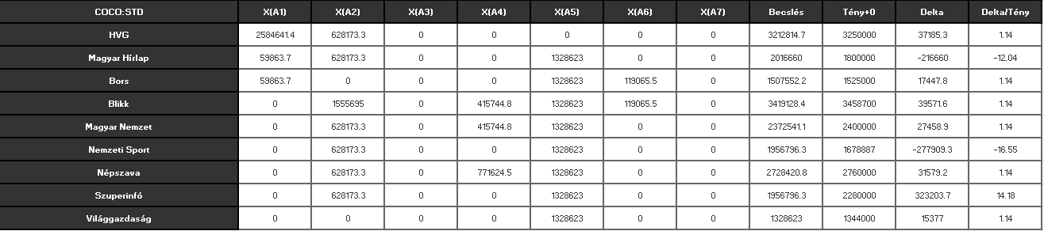A 3. ábrában van a lényeg, mivel itt van a tényleges becslés-komponensek, ami megmutatja, hogy mennyi az ár/érték aránya az adott hirdetésnek attribútumomkénti és helyezésenkénti lebontásban. Ezen kívül még olyan hasznos információval is szolgál, hogy mennyivel térnek el az alapárhoz képest a Delta/Tény résznél.

*3.ábra: COCO elemzés (mértékegység: Ft, kivéve: delta/tény: %)*

*Forrás:* [*https://miau.my-x.hu/miau/281/egyperegy.xlsx*](https://miau.my-x.hu/miau/281/egyperegy.xlsx)

A COCO elemzést csak úgy lehet elvégezni, ha minden Objektumhoz tartozik egy ár (Y), és ezeknél az objektumoknál minimum kettő azonos attribútum mentén összehasonlíthatónak kell lenniük. Az összehasonlított attribútumoknál nem szabad hiányoznia semmilyen adatnak sem, mivel akkor nem elvégezhető a modell-számítás.

## Eredmények

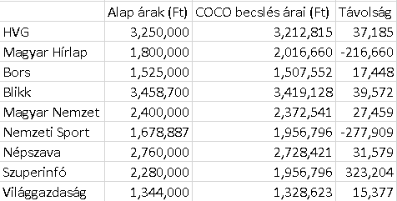Az elemzések alapján ez az ábra lett a végeredménye az 1/1-es újsághirdetés elemzéseinek.

*4.ábra: A tényleges és a becsült árak távolsága (Ft)*

*Forrás:* [*https://miau.my-x.hu/miau/281/egyperegy.xlsx*](https://miau.my-x.hu/miau/281/egyperegy.xlsx)

Az ábrán látható eredmény az újságok ár, és más jellemzőinek vizsgálatából alakult ki. Ezt a vizsgálatot az [https://miau.my-x.hu/miau/281/egyperegy.xlsx](https://miau.my-x.hu/miau/281/egyperegy.xlsx%20) nevű fileban végeztem el

A végeredmény az lett, hogy ameddig a Szuperinfó nagyon is túl van értékelve, addig a Magyar Hírlap, és Nemzeti Sport „sokkal” többet is elkérhetett volna azért a hirdetésért, amit árult.

## Vita

Ez az XLS-állomány az elemzés alapján megválaszolja, hogy a vizsgált időszakban melyik újsághirdetés a legalkalmasabb a vállalatok számára reklámozás szempontjából. Nagyban segíteni, és befolyásolni tudja a marketing szakemberek döntéseit. Ezen kívül egy hasznos belátást is biztosít a fogyasztók számára, akik ez által megismerhetik, hogy melyik újságok a népszerűbbek a vizsgált időszakban.

Nagyon sok kisebb cég nem tudja megengedni magának a nagy költségek miatt, hogy teljesen önálló marketing csoportot tudjon létre hozni, amely a cég nézeteit szolgálja, és képviseli. Ez a probléma megoldása miatt, sok vállalat erre a területre specializálódik, hogy ezeket az értékeléseket eladják, vagy esetleges tanácsókat adjanak.

## Következtetések

A publikáció megírása közben megismertem hirdetési fajtákat, azokat elemeztem, és mivel a legtöbb információt az újságokról tudtam lekérdezni, ezért választottam ezt. Feladatom során nagyon sok hasznos információt szereztem, nem csak a publikációval kapcsolatban, de a témával is. Megismertem azokat a cégeket, amelyek ezt megélhetésért végzik, akár globális szinten is, és felismertem, hogy ezeknek az információknak mennyire nagy befolyása lehet. Akár egy Nielsenre gondolva, vagy GemiusRatingre, ha ezek az elemző cégek megbízható forrásból szerzik az adataikat, akkor nagyon nagy befolyással rendelkeznek a piac számos területén, amelyet elemeznek. Pontosan ez miatt tartom fontosnak ezt a feladatot, mivel nem mindegy, hogy egy másik cég, mint gondol, vagy mint mond rólunk.

Az elemzés megmutatta, hogy nem feltétlen éri meg, azt a hirdető felületet választani, amit sokan látogatnak, mert ár/érték-arányban sokkal rosszabb helyzetben lehet, mint az olcsóbb verseny társai.

A vizsgálat tételesen rámutatott arra, hogy az olcsó húsnak az 1/1 formátum esetén nem híg a leve, azaz a legolcsóbbak ár/érték-arányosak, de nem a legolcsóbb kínálja a legnagyobb árelőnyt és nem is a legdrágább a legkockázatosabb, mert a legdrágább is tekinthető racionális ár/érték-arányt mutatónak.

## Jövőkép

Mivel későbbi évekre visszamenőleg nehezen lehet a témakörrel kapcsolatos adatokat lenyerni, és sok cég negatívan veheti ezt a kimutatást, valószínűleg ez a munka nem lesz folytatva. Viszont ehhez hasonlóan a piac másik területén felmerült bennem az internetes boltok forgalmának vizsgálata, mivel ahhoz sokkal könnyebben, és biztonságosabban lehet adatokat szerezni.

## Mellékletek

### Rövidítések jegyzéke

COCO (component based object comparison for objectivity): hasonlóságelemzés. Optimalizálás keretében minden tulajdonság esetén minden rangsorszámhoz hozzárendelünk egy konkrét értéket (lépcsőt), amennyivel az adott tulajdonság hozzájárul a függő változó értékéhez.

OAM: Objektum Attribútum Mátrix

### Referenciák

<https://miau.my-x.hu/myx-free/coco/beker_std.php>

<https://miau.my-x.hu/miau2009/index.php3?x=e0&string=aranykor>

<https://trends.google.com/trends/?geo=HU>

<https://mediabazis.com>

<https://rating.gemius.com/hu/tree/14>

<https://www.magyarorszagom.hu/online-marketing-ugynokseg.html>

Szöveg közbeni URL linkek

### Ábrák

1. Ábra: OAM
2. Ábra: Rangsorolás (Ft)
3. Ábra: COCO elemzés (Ft)
4. Ábra: A tényleges és becsült árak távolsága